PTCare – Hệ thống chăm sóc vật lý trị liệu (Thiết kế & Bảo mật Oracle)

1) Toàn cảnh & Kiến trúc

1.1 Bối cảnh hệ thống
- Kênh người dùng: Mobile app (React Native) + Web app (Angular)
- API: Spring Boot
- CSDL: Oracle Autonomous Database (ATP, Free Tier)

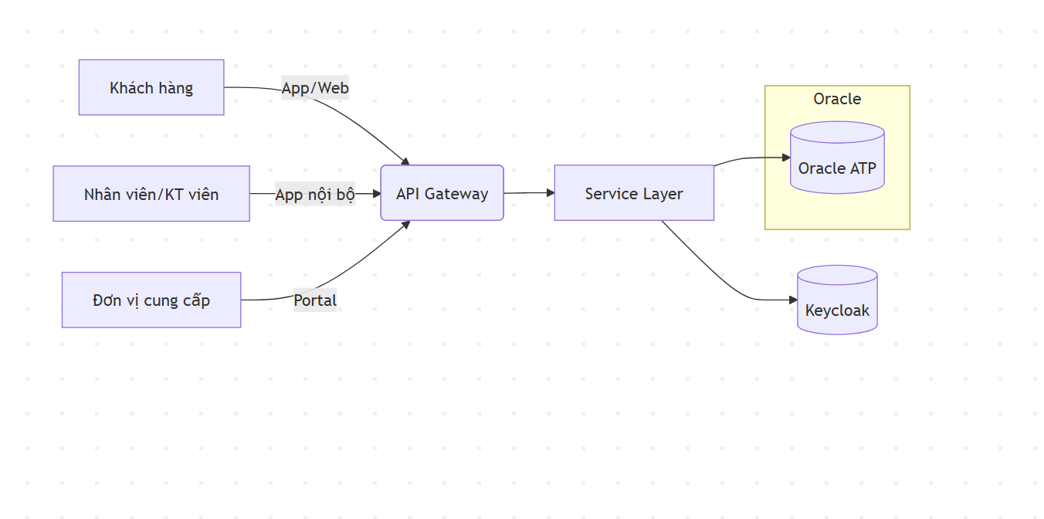

1.2 Các phân hệ chính
- Quản lý ứng dụng: địa điểm, loại hình dịch vụ, đơn vị cung cấp, khách hàng
- Quản lý tài khoản & bảo mật: hồ sơ, định danh/xác thực, VPD, OLS, phân quyền, QR, audit, backup/restore

2) Use‑Case Nghiệp vụ + Đặc tả

2.1 Diễn viên (Actors)
- Khách hàng: đăng ký, xem dịch vụ, đặt lịch, xem lịch sử điều trị, thanh toán
- Kỹ thuật viên (KTV): xem lịch làm việc, thực hiện liệu trình, ghi chú chuyên môn
- Quản trị cơ sở (Manager): cấu hình địa điểm, lịch làm việc, ca trực, phê duyệt
- Đơn vị cung cấp dịch vụ (Provider Admin): quản lý gói dịch vụ, giá, khuyến mãi
- Quản trị hệ thống (SysAdmin/SecAdmin/DBA): người dùng, vai trò, chính sách bảo mật, audit

2.2 Danh mục use‑case nghiệp vụ
- UC01: Quản lý địa điểm (tạo/sửa/xóa, cấu hình phòng/giường/thiết bị)
- UC02: Quản lý loại hình dịch vụ (massage trị liệu, vận động, điện xung, siêu âm trị liệu…)
- UC03: Quản lý đơn vị cung cấp (thông tin pháp lý, hợp đồng, phạm vi địa điểm)
- UC04: Quản lý khách hàng (hồ sơ, tiền sử bệnh, chống chỉ định, đồng ý điều trị)
- UC05: Đặt lịch & quản lý lịch (theo địa điểm, phòng, KTV, thiết bị)
- UC06: Thực hiện liệu trình & ghi chú chuyên môn
- UC07: Thanh toán & hóa đơn
- UC08: Báo cáo vận hành (công suất phòng, hiệu quả dịch vụ, tái khám)

2.3 Mẫu đặc tả (ví dụ UC05 – Đặt lịch)
- Mục tiêu: Khách hàng đặt lịch VLTL tại một địa điểm với dịch vụ, KTV, khung giờ cụ thể.
- Tác nhân chính: Khách hàng; Hỗ trợ: Hệ thống, KTV, Quản lý cơ sở.
- Tiền điều kiện: Khách hàng đã định danh; tồn tại địa điểm, dịch vụ; slot trống.
- Hậu điều kiện: Lưu booking, phát sinh mã QR check‑in, gửi thông báo.
- Luồng chính:
  - KH chọn địa điểm → dịch vụ → ngày/giờ;
  - Hệ thống kiểm slot theo phòng/KTV/thiết bị;
  - KH xác nhận, thanh toán (nếu yêu cầu cọc);
  - Hệ thống tạo booking + QR, thông báo;
  - VPD/OLS gắn nhãn truy cập hồ sơ lịch theo phạm vi cơ sở.
- Luồng ngoại lệ: hết slot, KTV bận, dịch vụ bị khóa, KH chưa định danh → hướng dẫn xử lý.

3) Use‑Case Hệ thống + Đặc tả

3.1 Danh mục use‑case hệ thống (security & vận hành)
- US01 Thiết lập/điều chỉnh profile người dùng (ảnh, thông tin y tế, ưu tiên bảo mật)
- US02 Định danh + xác thực (OIDC, MFA, Social Login)
- US03 Điều khiển truy cập với VPD (row‑level, theo tenant_id, location_id)
- US04 Điều khiển truy cập với OLS (nhãn mức nhạy cảm hồ sơ: PUBLIC/INTERNAL/SENSITIVE)
- US05 Phân quyền (RBAC/ABAC: ROLE_PATIENT, ROLE_KTV, ROLE_MANAGER, ROLE_PROVIDER_ADMIN, ROLE_SEC_ADMIN)
- US06 Tạo & quét QR (check‑in, xác nhận dịch vụ, ký số)
- US07 Kiểm toán FGA + Trigger (truy cập cột nhạy cảm, hành vi bất thường)
- US08 Kiểm toán Standard Audit (đăng nhập, DDL/DML đặc biệt)
- US09 Sao lưu, phục hồi (tận dụng Autonomous backups + xuất Data Pump)

3.2 Đặc tả mẫu (US03 – VPD)
- Mục tiêu: Ràng buộc truy cập bản ghi theo phạm vi tenant/location/role.
- Chính sách: DBMS_RLS gắn policy trên bảng hồ sơ, lịch hẹn, hóa đơn.
- Điều kiện: Session context chứa app_user_id, tenant_id, role, labels.
- Kết quả: Chỉ thấy dữ liệu cùng tenant_id; Manager thấy toàn bộ dữ liệu của địa điểm phụ trách; SecAdmin có bypass.

4) Mô hình lớp – Mức phân tích
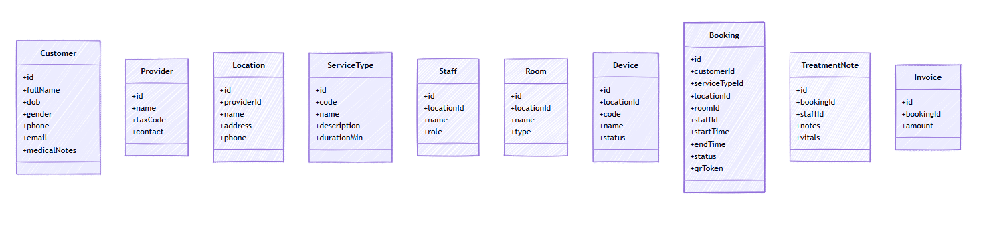

5) Mô hình lớp – Mức thiết kế (thêm bảo mật)
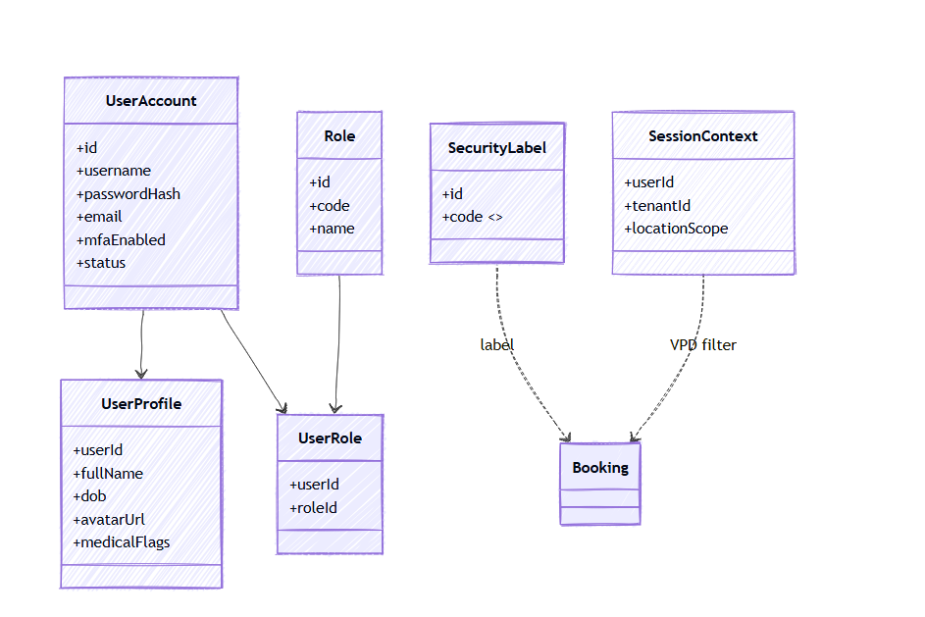

6) Mô hình dữ liệu (Oracle ERD rút gọn)

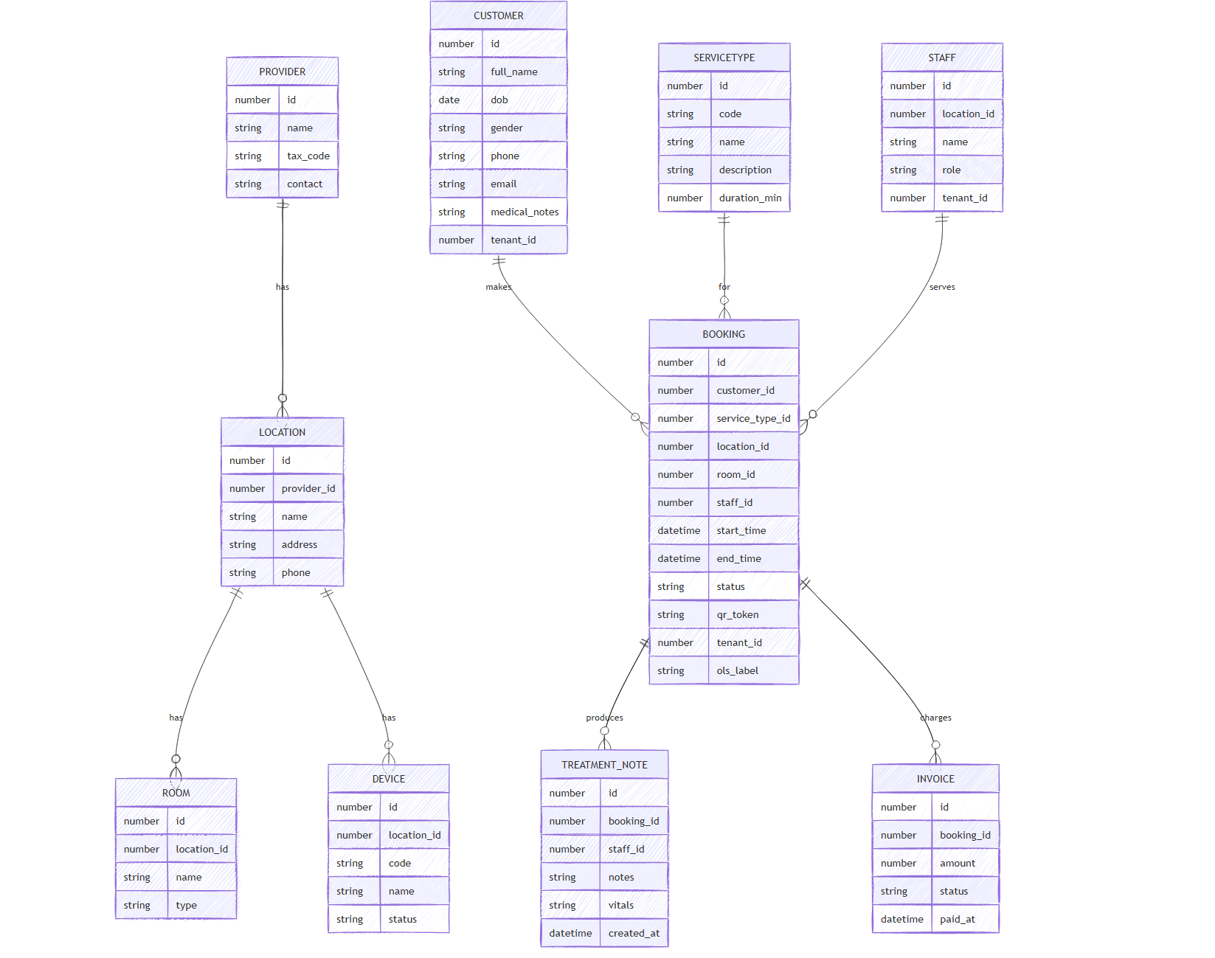6.1 Gợi ý DDL (Oracle)
CREATE TABLE provider (
id NUMBER GENERATED BY DEFAULT AS IDENTITY PRIMARY KEY,
name VARCHAR2(200) NOT NULL,
tax_code VARCHAR2(50),
contact VARCHAR2(200)
);
CREATE TABLE location (
id NUMBER GENERATED BY DEFAULT AS IDENTITY PRIMARY KEY,
provider_id NUMBER REFERENCES provider(id),
name VARCHAR2(200) NOT NULL,
address VARCHAR2(300),
phone VARCHAR2(30)
);
CREATE TABLE customer (
id NUMBER GENERATED BY DEFAULT AS IDENTITY PRIMARY KEY,
full_name VARCHAR2(200) NOT NULL,
dob DATE,
gender VARCHAR2(10),
phone VARCHAR2(30),
email VARCHAR2(150),
medical_notes CLOB,
tenant_id NUMBER NOT NULL
);
CREATE TABLE service_type (
id NUMBER GENERATED BY DEFAULT AS IDENTITY PRIMARY KEY,
code VARCHAR2(50) UNIQUE,
name VARCHAR2(150) NOT NULL,
description CLOB,
duration_min NUMBER DEFAULT 60
);
CREATE TABLE staff (
id NUMBER GENERATED BY DEFAULT AS IDENTITY PRIMARY KEY,
location_id NUMBER REFERENCES location(id),
name VARCHAR2(150) NOT NULL,
role VARCHAR2(50),
tenant_id NUMBER NOT NULL
);
CREATE TABLE room (
id NUMBER GENERATED BY DEFAULT AS IDENTITY PRIMARY KEY,
location_id NUMBER REFERENCES location(id),
name VARCHAR2(100) NOT NULL,
type VARCHAR2(50)
);
CREATE TABLE booking (
id NUMBER GENERATED BY DEFAULT AS IDENTITY PRIMARY KEY,
customer_id NUMBER REFERENCES customer(id),
service_type_id NUMBER REFERENCES service_type(id),
location_id NUMBER REFERENCES location(id),
room_id NUMBER REFERENCES room(id),
staff_id NUMBER REFERENCES staff(id),
start_time TIMESTAMP,
end_time TIMESTAMP,
status VARCHAR2(30) CHECK (status IN ('NEW','CONFIRMED','DONE','CANCELLED')),
qr_token VARCHAR2(200),
tenant_id NUMBER NOT NULL,
ols_label VARCHAR2(30)
);
CREATE TABLE treatment_note (
id NUMBER GENERATED BY DEFAULT AS IDENTITY PRIMARY KEY,
booking_id NUMBER REFERENCES booking(id),
staff_id NUMBER REFERENCES staff(id),
notes CLOB,
vitals VARCHAR2(200),
created_at TIMESTAMP DEFAULT SYSTIMESTAMP
);
CREATE TABLE invoice (
id NUMBER GENERATED BY DEFAULT AS IDENTITY PRIMARY KEY,
booking_id NUMBER REFERENCES booking(id),
amount NUMBER(12,2) NOT NULL,
status VARCHAR2(30) CHECK (status IN ('UNPAID','PAID','VOID')),
paid_at TIMESTAMP
);

7) Bảo mật Oracle chi tiết

7.1 Profile người dùng
- Lưu UserAccount, UserProfile ở ứng dụng; đồng bộ tối thiểu sang Oracle users/roles nếu cần truy cập trực tiếp.
- Bật MFA ở tầng ứng dụng (OIDC) + password policy Oracle (FAILED_LOGIN_ATTEMPTS, PASSWORD_VERIFY_FUNCTION…).

7.2 VPD (Virtual Private Database)
Thiết lập Application Context + Policy lọc theo tenant_id, location_scope.
BEGIN
DBMS_SESSION.SET_CONTEXT('PTCARE_CTX','TENANT_ID', :tenant_id);
DBMS_SESSION.SET_CONTEXT('PTCARE_CTX','ROLE_CODE', :role_code);
DBMS_RLS.ADD_POLICY(
object_schema => 'APP', object_name => 'BOOKING', policy_name => 'P_VPD_BOOKING',
function_schema => 'APP', policy_function => 'F_VPD_BOOKING', statement_types => 'SELECT,UPDATE,DELETE');
END;
/
CREATE OR REPLACE FUNCTION app.f_vpd_booking(p_schema VARCHAR2, p_obj VARCHAR2)
RETURN VARCHAR2 AS
v_tenant NUMBER;
v_role VARCHAR2(50);
BEGIN
v_tenant := SYS_CONTEXT('PTCARE_CTX','TENANT_ID');
v_role := SYS_CONTEXT('PTCARE_CTX','ROLE_CODE');
IF v_role = 'ROLE_SEC_ADMIN' THEN RETURN '1=1'; END IF;
RETURN 'tenant_id = '||TO_CHAR(v_tenant);
END;
/

7.3 Oracle Label Security (OLS)
- Nhãn dữ liệu: PUBLIC < INTERNAL < SENSITIVE
- Ánh xạ: Hồ sơ y tế/treatment note → thường INTERNAL hoặc SENSITIVE.
-- Giả định đã cài OLS package
BEGIN
SA_SYSDBA.CREATE_POLICY(policy_name=>'PTC_LABEL');
SA_COMPONENTS.CREATE_LEVEL('PTC_LABEL','PUBLIC',10);
SA_COMPONENTS.CREATE_LEVEL('PTC_LABEL','INTERNAL',20);
SA_COMPONENTS.CREATE_LEVEL('PTC_LABEL','SENSITIVE',30);
SA_LABEL_ADMIN.CREATE_LABEL('PTC_LABEL','L_PUBLIC','PUBLIC');
SA_LABEL_ADMIN.CREATE_LABEL('PTC_LABEL','L_INTERNAL','INTERNAL');
SA_LABEL_ADMIN.CREATE_LABEL('PTC_LABEL','L_SENSITIVE','SENSITIVE');
SA_POLICY_ADMIN.APPLY_TABLE_POLICY('PTC_LABEL','APP','BOOKING','OLS_LABEL');
END;
/
-- Cấp nhãn mặc định theo vai trò
BEGIN
SA_USER_ADMIN.SET_USER_LABELS('PTC_LABEL','ROLE_KTV','PUBLIC,INTERNAL');
SA_USER_ADMIN.SET_USER_LABELS('PTC_LABEL','ROLE_MANAGER','PUBLIC,INTERNAL,SENSITIVE');
END;
/

7.4 Phân quyền
CREATE ROLE role_patient; CREATE ROLE role_ktv; CREATE ROLE role_manager; CREATE ROLE role_provider_admin; CREATE ROLE role_sec_admin;
GRANT SELECT,INSERT,UPDATE ON booking TO role_ktv;
GRANT SELECT ON treatment_note TO role_patient; -- (giới hạn qua VPD/OLS)
GRANT ALL ON booking TO role_manager;

7.5 QR Code (check‑in/xác nhận)
- Ứng dụng tạo qr_token (JWT ngắn hạn) chứa: booking_id, hash, exp.
- Khi quét tại quầy: API xác thực chữ ký, kiểm tra exp, đối chiếu trạng thái booking → check‑in.

7.6 Kiểm toán – FGA & Trigger
- FGA: theo dõi truy cập cột nhạy cảm (medical_notes, vitals).
BEGIN
DBMS_FGA.ADD_POLICY(
object_schema=>'APP', object_name=>'CUSTOMER', policy_name=>'FGA_MEDICAL_READ',
audit_condition=>NULL, audit_column=>'MEDICAL_NOTES',
statement_types=>'SELECT', enable=>TRUE);
END;
/
- Trigger ghi dấu vết cập nhật treatment note.
CREATE TABLE audit_treatment (
id NUMBER GENERATED AS IDENTITY PRIMARY KEY,
booking_id NUMBER,
staff_id NUMBER,
action VARCHAR2(20),
changed_at TIMESTAMP DEFAULT SYSTIMESTAMP,
old_notes CLOB, new_notes CLOB
);
CREATE OR REPLACE TRIGGER trg_audit_treatment
BEFORE UPDATE OF notes ON treatment_note
FOR EACH ROW
BEGIN
INSERT INTO audit_treatment(booking_id, staff_id, action, old_notes, new_notes)
VALUES (:OLD.booking_id, :OLD.staff_id, 'UPDATE', :OLD.notes, :NEW.notes);
END;
/

7.7 Standard Audit
AUDIT CREATE SESSION BY ACCESS;
AUDIT INSERT, UPDATE, DELETE ON booking BY ACCESS;
AUDIT SELECT ON customer BY ACCESS WHENEVER SUCCESSFUL;

7.8 Sao lưu & Phục hồi
- Autonomous DB: bật automatic backups (mặc định).
- Định kỳ Data Pump (EXPDP/IMPDP) cho partition báo cáo.
- Kịch bản DR: xuất wallet, script hạ tầng (Terraform) để dựng lại môi trường.

8) Luồng nghiệp vụ tiêu biểu
- Đăng ký/Định danh → OIDC + MFA → tạo UserAccount
- Khách đặt lịch → kiểm slot/phòng/KTV/thiết bị → tạo booking + qr_token
- Check‑in bằng QR → xác thực token → cập nhật trạng thái CONFIRMED
- Điều trị & ghi chú → treatment_note (OLS INTERNAL/SENSITIVE)
- Thanh toán → invoice → hóa đơn điện tử
- Báo cáo → tổng hợp theo địa điểm, dịch vụ, KTV (VPD đảm bảo tách tenant)

9) Phi chức năng
- Bảo mật: OWASP ASVS L2, chính sách lưu trữ tối thiểu (data minimization), mã hóa at‑rest & in‑transit
- Hiệu năng: chỉ mục booking(start_time, location_id, staff_id), phân mảnh theo thời gian nếu khối lượng lớn
- Khả dụng: ADB SLA, auto‑scaling OCPU (ngoài Always Free), health checks
- Quan sát: APM, logs, metrics; cảnh báo truy cập FGA bất thường

Kết luận: Thiết kế trên đáp ứng đầy đủ chức năng nghiệp vụ và yêu cầu an toàn: VPD (tách tenant/dịa điểm), OLS (nhãn nhạy cảm y tế), RBAC, kiểm toán FGA/Standard Audit, và kịch bản sao lưu/phục hồi trên Oracle Autonomous DB. Sẵn sàng mở rộng lên multi‑tenant quy mô chuỗi phòng khám.

